**Manažment ako proces**

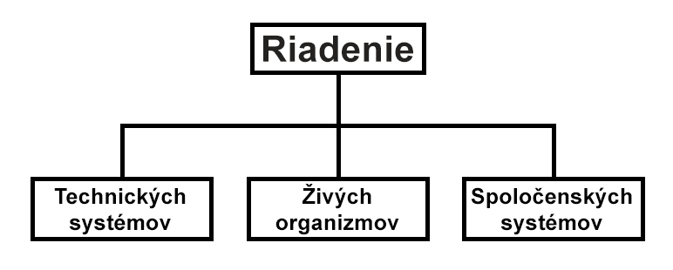

**Manažment** – riadenie spoločenských systémov

* Technické systémy
  + strojov, robotov, tech. liniek
* Živé organizmy
  + riadenie biologických procesov
  + Fyziologických, mikrologických procesov
* Spoločenské systémy
  + Riadenie firmy, národnej ekonomiky

**Podstata riadenia**

* Vzťahová podstata

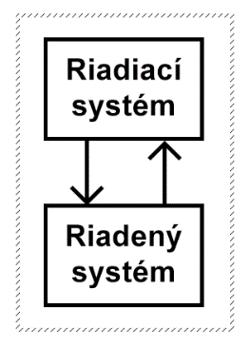

* Informačná podstata riadenia
  + spätná väzba a kontrola systémov

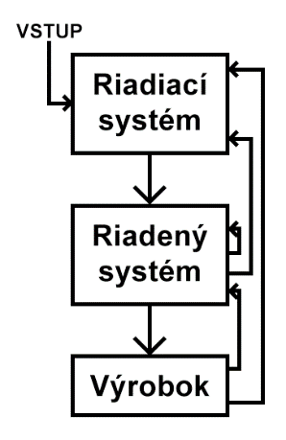

* Sociálna ekonomická podstata

**Manažérske funkcie**

1. Schéma

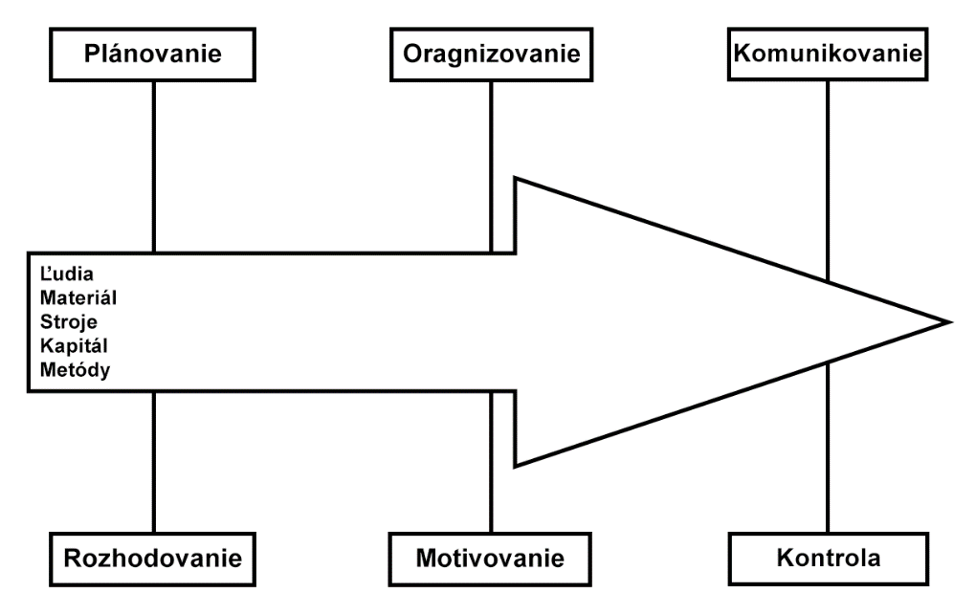

1. Plánovanie
   * vytýčenie cieľov
   * stanovanie prostriedkov na dosiahnutie cieľov
   * určenie ciest a spôsobov na dosiahnutie cieľov
2. Ciele
   * vecné vymedzovanie
   * časovo ohraničený
   * Merateľné
3. Strana č. 34

